地域美産研究・探訪会
〒150-0001東京都渋谷区神宮前5-2-8
5-2-8 Jingumae Shibuya-ku Tokyo 150-0001
Tel.03-3407-9132 Fax.03-3407-5247
http://www.publicart.co.jp http://bisan.seesaa.net/

地域美産研究・探訪会ニュース No.5１
発行：平成19年（2007年）１０月9日

第5１回催事 大阪の美産会員 橋本 完さん企画・案内の大阪美産会Ⅱ

『大阪城の内外になにわの聖地を尋ね、上方舞の奉納を観賞する』
～古澤侑峯師匠による聖地大阪城への舞奉納観賞と、大阪の聖地としての痕跡を探訪～

上方舞奉納観賞と交歓会：平成19年1１月1７日（土）15:00～20:00頃
聖地探訪会：平成19年1１月１８日（日） 9:00～1７:０0頃

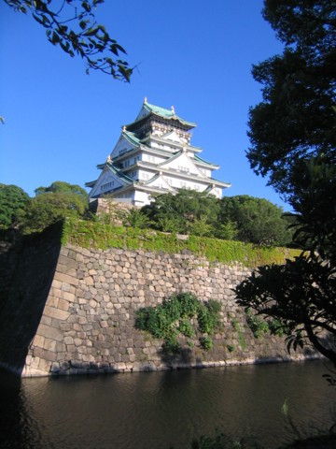
大阪城の前身石山（大坂本願寺在所）は、聖地として民衆から崇められた処で、
現在は大阪城天守閣に所を譲ったが、城周辺に在る史跡名所は、古典的風水をか
たちづくり大阪城を護っている。その痕跡を訪ねながら、聖地大阪城の天守閣に
昇る。往年東アジアの玄関口であった水都大阪の渡辺津（窪津）は、大阪城の玄
関口に位置し、熊野詣に参る熊野街道の起点、九十九王子社には坐摩神社があって、お旅所として神功皇后の腰掛石が聖跡として残る。坐摩神社の社殿は大阪城築城
の際船場に移転し、爾来江戸時代より船場の総鎮守社として崇敬が篤い。
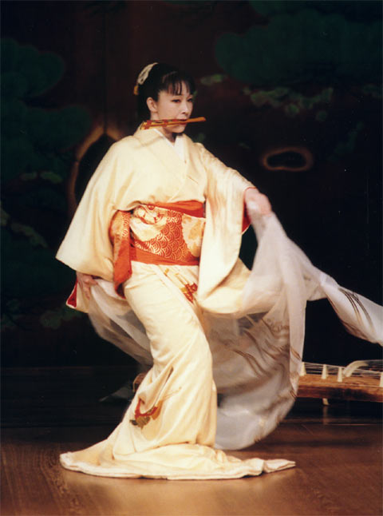
上方と呼称する大坂は、遠来からの客をもてなす為の座敷舞を発達させ、これを地歌舞として伝承し現代に再興。それを古澤侑峯師匠に、聖地大阪城の復活と大阪美産研究会の未来を祈願して、坐摩
神社会館・畳の間で奉納、それを観賞する。舞踊は神代にまで遡る
歴史を持つが、そのことを含めて考察する。

他の見所：１．天守閣には、秀吉の黄金の茶室が再現されている。
２．三光神社は、大阪夏の陣で真田幸村が陣地を構えたところ。なお大阪歴史博物館では、NHK
大河ドラマ特別展「風林火山」を併催中、真田一族の歴史を窺える。

坐摩神社お膝元 割烹「うを清」：交歓会は、この地ならではのお酒・料理を楽しむ。

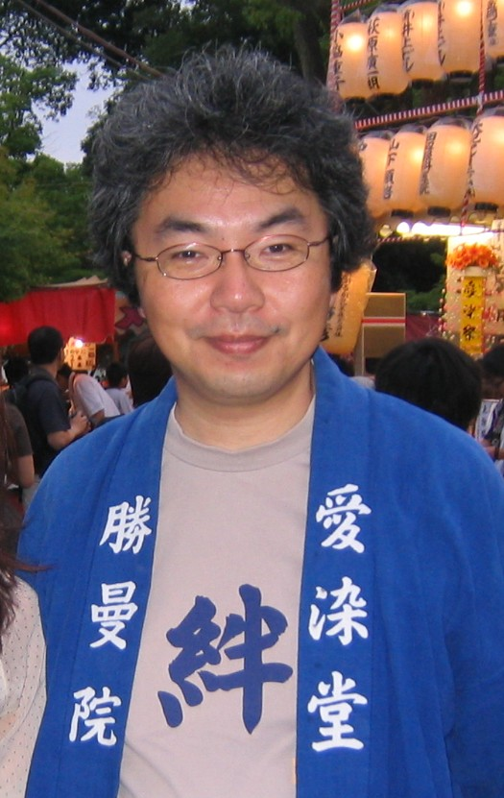
企画・案内 橋本 完；昭和37年（1962）大阪市生まれ。アトリエまほろ主宰。大阪音楽大学付属音楽幼稚園で、西洋音楽の基礎を学ぶ。高校の頃から難波津焼の創始者、大阪市立舞洲陶芸館前館長・吉田喜久一に日本文化の素養を学ぶ。ニューヨークにある大学院Pratt Instituteで近代建築を学び、上田篤都市建築研究所で生活空間の礎を生かした仕事を学ぶ。芸術を軸に、建築とまちづくりの新しい価値喚起のため、日本で始めてアート・インキュベータを標榜する。1995年大阪の通天閣で「タワーアートin通天閣」展主催。2003年より「匠が創る生活空間」をテーマに、和魂和才を提唱している。コンセプトを形作るアート・インキュベータとして活動中。愛染祭・世話人。

地歌舞 古澤侑峯；古澤流・副家元 兼 東家元。大阪市生まれ。地歌舞古澤流家元の長女として３才より地歌舞を継承する一方、実験的な舞台創作活動を重ねる。国内外において、古典と現代の心をつなぐ独自の世界を築き上げるパワフルな舞踊家として知られる。古澤流創流にあたり、古澤侑峯を名のる。１９８３年地歌舞「古道成寺」で京都芸術祭賞・大阪文化賞などを受賞。この夏、世田谷文学館で開催された美内すずゑの「ガラスの仮面」展で、劇中劇の「紅天女」を舞う。伊勢神宮、清水寺など、奉納舞多数。他の出演者：地歌 水田光世、尺八 福本卓道。

次の美産会：平成２０年1月17日（土）世話人/会員 桑野隆司さんの「最新医療施設とアートの今」
第5１回催事 「大阪美産会－Ⅱ 聖地大阪城内外の美産たち」

第１部その１：なにわの聖地研究会「なにわの聖地大阪城へ舞を奉納し、坐摩神社の歴史・文化を知る」
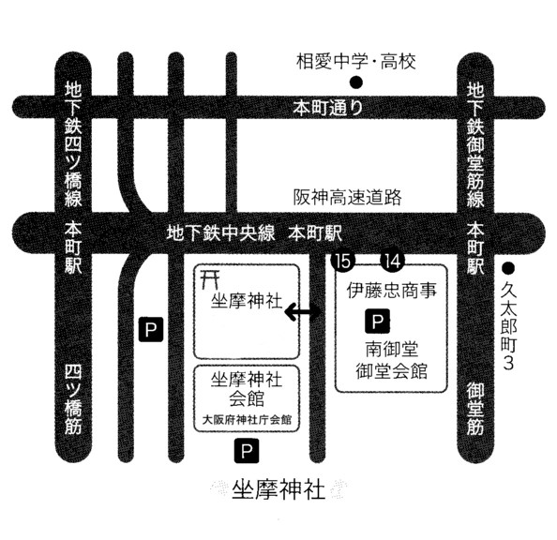  御堂筋の西側に建つ伊藤忠商事大阪本社と、  南御堂（御堂会館）の西裏の渡辺筋沿い。 | 日時 | 平成19年11月17日（土）15～17:15
 | 研究会場所 | 大阪府神社庁会館（坐摩神社会館）5階研修室、1４:30開場。参加者は、直接会館5階集合。
 | 研究会場住所 | 大阪市中央区久太郎町４丁目渡辺３号  （Tel：06-6251-4792）
 | 交通機関 | 東海道新幹線「新大阪」～大阪市営地下鉄御堂筋線「天王寺行き」「なかもず行き」等乗車。1１分「本町」下車、15番出口徒歩約１分。
 | 研究会の内容  舞の奉納  「大阪城の御殿舞」  地歌舞の「ゆき」 | 橋本 完：聖地大阪城と大阪の中心について講話  地歌舞 ：古澤侑峯  地 歌 ：水田光世  尺 八 ：福本卓道
 | 参加定員 | 25名
 | 参加費 | 3ページ参照
 | 遅刻等の連絡 | 090-8827-9301（橋本）  080-3003-5277（福原）

● 第1部その１「研究会と古澤侑峯による舞の奉納」部のみ参加希望者の為に、大阪美産研究会にて
別途チケット販売‥前売り：￥4,500 当日：￥5,000

第１部その２：交歓会「せんばの老舗割烹“うを清”で、歓談」
船場の総鎮守社・坐摩神社のお膝元料理店  “うを清”は「せんばの割烹料理」で有名。  その掘炬燵のある座敷で会食歓談します。 | 日時 | 11月17日（土）17：45～20：00
 | お店の名前 | せんば 割烹 うを清
 | 料理と飲物 | 船場の「割烹料理」と適量の酒ビールなど
 | 参加定員 | 25名
 | 参加費 | 3ページ参照
 | 住所と電話 | 久太郎町４丁目２番１２号（06-6252-7300）

第２部：探訪会「聖地としての大阪城を学ぶため、城の内外に聖地の痕跡を尋ねる」
日時 | 11月18日（日）9：00～17：00（雨天決行）
集合時間・場所 | 午前8:50（時間厳守）大阪キャッスルホテル １階入口 京阪天満橋駅下車すぐ
探訪コース（予定） | 大阪キャッスルホテル→八軒屋浜→坐摩神社お旅所→高麗橋筋→外堀→大手門→城内散策→大阪城天守閣→豊国神社→三光神社→史跡難波宮→大阪歴史博物館
案内と解説 | 橋本 完、ボランティア数名 （約８キロの工程を歩く）
参加定員 | 30名 （申し込みは、会員優先）
探訪会参加費 | 3ページ参照
会費内訳 | 観覧料、昼食代等を含みます。
昼食 | 豊国神社の休息場所で太閤弁当を楽しむ、美味店への立寄る、のどちらかを選択中
遅刻等の連絡 | 090-8827-9301（橋本）、080-3003-5277（福原）

お薦めホテル：大阪キャッスルホテル（京阪天満橋駅すぐ）シングル \6,000より 06-6941-1122
ヴィアーレ大阪（坐摩神社から徒歩5分） シングル ￥7,000より 06-4705-2411
＊他に、ホテルニューオオタニ大阪、ＫＫＲホテルオーサカ（大阪城がよく見えるホテル）

参加申込書 記入日： 年 月 日

- 1１月１2日（月）迄に、この申込書をFAX（０６－６８５６－４２６９）へ送信。
ふりがな |  |  |  | 性別 |  |  |  | 男・女 |  | 年齢 |  | 才
氏 名 |  |  |  | 職業
住 所 | 〒
生年月日 | 大正/昭和 （西暦 ）年 月 日
参加資格 | ① 会員 ② 家族会員 ③ 法人会員 ④ 学生/埼玉関係者 ⑤ 一般
Tel(自宅) |  |  | Fax
Tel(携帯) |  |  | e-mail
ふりがな |  |  |  |  | 性別 |  | 男・女 |  | 年齢 |  | 才
氏 名 |  |  |  |  | 職業
ふりがな |  |  |  |  | 性別 |  | 男・女 |  | 年齢 |  | 才
氏 名 |  |  |  |  | 職業

- 参加記入欄（該当金額欄に○を付けて下さい）
 | １．研究・交歓会 |  | ２．探訪会 |  | ３．合 計
① 会員/＊学生（特別割引） |  | 20,000 |  | 4,500 |  | 24,500
② 家族会員（1名分） |  | 20,000 |  | 4,500 |  | 24,500
③ 法人会員（1名分） |  | 20,000 |  | 4,500 |  | 24,500
④ ＊地元関係者（特別割引） |  | 21,000 |  | 6,000 |  | 27,000
⑤ 一般（会員優先） |  | 23,000 |  | 7,000 |  | 30,000

参加申込と受付 会員優先で申込先着順とします。以下の申込手続きに従って申し込んでください。
1. 参加申込欄の記入事項欄に必要事項を記入し、メールかファックス又は郵送で事務局へ。
2. 事務局から参加枠確保の連絡を受けて、指定振込口座（みずほ銀行青山支店普＃2341030,
パブリックアート研究所）に貴方の参加料金を振込料自己負担で振り込み。
3. 振込み無き場合は貴方の参加枠が喪失。 4. 振込済み料金払戻し；主催者側瑕疵の場合を除き払戻不可。
5. 探訪会の事故：損保ジャパン「レクリエーション保険」内で補償。 6. 申込締切：11月12日（月）

③ 貴方の振込金額 （上欄の○付金額の合計記入）： \_________________

地域美産 研究・探訪会 最近の状況
平成１9年（2007）10月9日現在

会員、故宮田鎌一さんのこと：平成17年1月開催の「羽田猟師町界わいの社と美産たち」探訪会以来、
頻繁に催事に参加し、独特の話題と語り口で会員達の人気と尊敬を集めていた長老会員（８０才、千代田区）、宮田鎌一さんはこの3月脚力退化を理由に退会しましたが、5月に逝去との情報に接し、生前親しかった江田一夫さん太刀川康江さんの両会員が美産会を代表して、10月7日（日）永田町のご自宅をお悔やみの為お訪ねしました。奥様から宮田さんが、美産会の催事と皆さんとの交流を大変楽しみに過ごしていた事などをお聞きすると同時に、皆さんへのお礼の伝言を承ってきました。合掌。

第49回催事：パブリックアート研究所代表杉村荘吉による『新渡戸「武士道」8つの要点を
参考に、日本と諸外国の「人としての礼議」を探り話し合う』9月20日（木）夕 PA研究所。

新渡戸「武士道」の8つの要点、義、勇、仁、礼、誠、名、忠、克の紹介後、武士道精神西欧騎士道における「忠」との相違、ユダヤ教などの選民意識と他者蔑視、武士の時代の女性の役割が飛んだ。次に、２１世紀をアート・文化力競争の時代、騎士（武士）道精神に基づく社会運営時代と位置づけて、今世紀に求められる日本の国の品格、女性の品格を論じ合った。話はそこから、引退した安倍首相の品格と業績評価に飛んで、朝日新聞のジャーナリズム史上に汚点を残す“安倍いじめ”の醜さ及んで、マスコミ各紙・評論家の品格の無さが指摘された。身近な話題ゆえ参加者間で熱い議論が飛び交い、終了後の「ほの字」交歓会でも、ホットな議論が飛び交った。

第48回催事：富山県のパブリックアート研究/実践リーダー、富山大教授 長谷川総一郎さん
企画案内による特別催事、富山美産会； ①「パブリックアートによる地域再生事業と歴史美産
を富山県に訪ねる『 いなみ・高岡地域の活性化とパブリックアート/歴史美産 』」平成19年8
月２5日（土）～27日（月）。②「パブリックアートフォーラム IN いなみ」8月26日午後
井波、瑞泉寺太子堂 参加者50名。

富山県高岡市は、大友家持が国主として赴任して以来、地域が造り遺した歴史と産業美産活用の街中再生
事業を遂行中。その南に在る井波の町（南砺市井波地区）は一向宗徒が暮す町で、名刹「瑞泉寺」はその
象徴。町内には欄間や獅子頭等を刻む木彫工房が今日迄継承、300人の木彫家達が伝統工芸と芸術作品の
制作に匠技を競う町。
催事企画者の長谷川総一郎さんは、富山県を代表する彫刻家、芸術文化教育研究・指導者、地域再生アド
バイザー、パブリックアート研究/実践家。今夏は、長谷川さんの発案で平成3年以来、４年に1度開く「い
なみ国際木彫刻キャンプ」の開催夏であることから、高岡・井波のパブリックアートと歴史美産を活かす地
域再生事業の現場を訪ね、井波では「パブリックアートフォーラム IN いなみ」に参加した。また25日は、隣接の八尾市「風の盆」のリハーサル風景を、吉川和哉氏（美産会員）の引率で見学。27日には地元の北
日本新聞がフォーラム開催の模様を朝刊で報道。

第47回催事：神奈川の美産研究第一人者、藤島俊会さんが解説する横浜市の名園「三渓園」研究
・探訪会、平成19年6月２3日（土）。

横浜市の三溪園は、生糸貿易で財を成した実業家 原 三溪が造った個人庭園だが、1906年（明治39）に一般庶民に公開された歴史を持つ名園。175,000m²に及ぶ園内には京都や鎌倉などからの歴史的価値の高い建造物（重要文化財10棟・横浜市指定有形文化財3棟）が移築配置。1908年（明治41）に外苑、1923年（大正12）に内苑が完成。三溪存命中は当時の新進芸術家の育成支援の場となり、前田青邨の「御輿振り」、横山大観の「柳蔭」、下村観山の「弱法師」など、多くの近代日本画の代表作品が園内で誕生。先の戦災で大被害を受けたが、1953年（昭和28年）横浜市に譲渡・寄贈以降、財団法人三溪園保勝会が復旧保全管理に努める名園。

梅雨期にも係らず当日は晴天に恵まれ、長年三渓園研究に研鑽を続ける神奈川の美産研究第一人者、藤島俊
会さんの解説が随所に光った美産会だった。交歓会は横浜中華街「吉兆」。

